НАЦІОНАЛЬНИЙ ТЕХНІЧНИЙ УНІВЕРСИТЕТ
«ХАРКІВСЬКИЙ ПОЛІТЕХНІЧНИЙ ІНСТИТУТ»

Кафедра «КОМП’ЮТЕРНОЇ ІНЖЕНЕРІЇ ТА ПРОГРАМУВАННЯ»

«Програмна технологія .NET framework»

Звiт з лабараторної роботи №4
Тема: «Архітектурне проектування: Абстракція,
Інтерфейси, Агрегація та Композиція»

Виконав:
ст. гр. КН-1023в
Євгеній СОЛОД

Перевірив:
PhD, доцент кафедри КІП
Олексій ГОРНОСТАЛЬ

Харків – 2026
Мета роботи: Навчитися розмежовувати ідентичність та поведінку об'єктів, опанувати принципи проектування зв’язків між класами та навчитися керувати життєвим циклом вкладених об’єктів.
Індивідуальне завдання
1. Використати раніше розроблену ієрархію класів: адаптувати існуючі моделі даних під нові архітектурні вимоги.
2. Розробити абстрактний рівень: перетворити базовий клас на abstract. Додати віртуальні (virtual) методи з базовою реалізацією та абстрактні (abstract) методи, які нащадки зобов'язані перевизначити через override.
3. Впровадити інтерфейсну взаємодію: створити інтерфейс для специфічної дії (наприклад, ICompute для розрахунків або IShow для рендерингу). Реалізувати його в нащадках.
4. Реалізувати Композицію: створити клас-контролер, який "володіє" життєвим циклом допоміжного об'єкта (наприклад, об'єкт Configuration створюється при ініціалізації контролера).
5. Реалізувати Агрегацію: налаштувати клас-контейнер для зберігання колекції об'єктів, що створюються поза цим класом.
6. Продемонструвати поліморфізм: у Main створити масив інтерфейсного типу і викликати методи для різних об'єктів ієрархії в одному циклі.
Теоретичний блок
У даній практичній роботі досліджуються фундаментальні принципи об'єктно-орієнтованого програмування (ООП) та архітектурного проєктування в C#:
- Абстрактні класи та методи: Абстрактний клас (abstract) слугує базовим шаблоном для інших класів і не дозволяє створювати свої прямі екземпляри. Він може містити як готову логіку (віртуальні методи virtual, які можна перевизначити), так і абстрактні методи без реалізації, які класи-нащадки зобов'язані реалізувати самостійно через ключове слово override.
- Інтерфейси (Interfaces): Інтерфейс визначає контракт (набір методів або властивостей), який клас повинен виконати. На відміну від наслідування класів (де можливий лише один базовий клас), клас у C# може реалізовувати багато інтерфейсів, що дозволяє гнучко проєктувати поведінку (наприклад, здатність об'єкта до рендерингу).
- Композиція (Composition): Тип відношення між класами, що характеризується "жорстким" зв'язком. Клас-власник повністю керує життєвим циклом допоміжного об'єкта. Допоміжний об'єкт створюється всередині власника і знищується разом із ним.
- Агрегація (Aggregation): Тип відношення, що характеризується "слабким" зв'язком. Клас-контейнер зберігає посилання на інші об'єкти, але ці об'єкти створюються зовні та можуть існувати незалежно від контейнера.
- Поліморфізм: Здатність програми обробляти об'єкти різних типів через єдиний базовий інтерфейс або абстрактний клас, автоматично викликаючи потрібну реалізацію методу для конкретного типу під час виконання.

Хід Виконання
Розробка абстрактного рівня та інтерфейсної взаємодії
Для адаптації існуючих моделей даних під нові архітектурні вимоги було створено інтерфейс IShow для специфічної дії (рендерингу інформації). Також базовий клас сутності було перетворено на абстрактний клас EventBase, який реалізує цей інтерфейс. У базовому класі додано абстрактний метод CalculateFinalPrice(), який делегує розрахунок вартості класам-нащадкам, та віртуальний метод DisplayInfo(), доступний для перевизначення.

public interface IShow
{
void Show();
}

public abstract class EventBase : IShow
{
// ... (властивості та конструктор)

// Абстрактний метод (нащадки зобов'язані реалізувати)
public abstract double CalculateFinalPrice();

// Віртуальний метод (базова реалізація)
public virtual void DisplayInfo()
{
Console.WriteLine($"Подія: {Title} | Дата: {Date.ToShortDateString()}");
}

public virtual void Show()
{
DisplayInfo();
Console.WriteLine($" -> До сплати: {CalculateFinalPrice()} UAH");
}
}

Створення класів-нащадків Було створено два класи-нащадки (ConcertEvent та ConferenceEvent), які розширюють базовий клас власними властивостями (наявність VIP-зони, кількість кава-брейків). У кожному нащадку було обов'язково перевизначено абстрактний метод розрахунку ціни через override.

public class ConcertEvent : EventBase
{
public bool IsVipZoneAvailable { get; set; }

// Перевизначення абстрактного методу
public override double CalculateFinalPrice()
{
return IsVipZoneAvailable ? BasePrice * 1.5 : BasePrice;
}
// ...
}

Реалізація Композиції та Агрегації Для демонстрації композиції було створено клас EventController, який жорстко контролює життєвий цикл допоміжного об'єкта SystemConfig (об'єкт створюється безпосередньо в конструкторі контролера). Для демонстрації агрегації реалізовано EventContainer, що лише зберігає колекцію об'єктів, створених поза межами цього класу.

// Композиція (жорсткий зв'язок)
public class EventController
{
private SystemConfig _config;
public EventController()
{
_config = new SystemConfig(); // Створюється всередині
}
}

// Агрегація (слабкий зв'язок)
public class EventContainer
{
private List<EventBase> _events = new List<EventBase>();
public void AddEvent(EventBase ev) // Передається ззовні
{
_events.Add(ev);
}
}

Демонстрація поліморфізму У головному методі Main було створено масив єдиного інтерфейсного типу IShow, до якого поміщено об'єкти різних класів. У циклі foreach було викликано метод .Show(), при цьому програма успішно застосувала поліморфізм, виконавши індивідуальну логіку для кожного конкретного нащадка.

IShow[] showableItems = new IShow[]
{
concert,
conference
};

foreach (IShow item in showableItems)
{
item.Show(); // Поліморфний виклик
}

Результати роботи програми:
На рис. 1, представлено результат виконання програми:

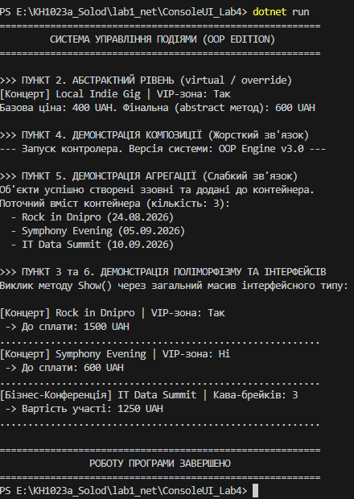

Рисунок 1 – Результат виконання програми

Висновки: Було досліджено та практично застосовано ключові принципи об'єктно-орієнтованого проєктування. Було створено абстрактний рівень архітектури з використанням абстрактних класів та віртуальних методів, а також впроваджено інтерфейсну взаємодію між компонентами системи. Крім того, було успішно реалізовано та розмежовано поняття композиції і агрегації при проєктуванні зв'язків між класами, та на практиці продемонстровано роботу поліморфізму при обробці різних об'єктів через спільний інтерфейсний тип.

